未查看电子税务局精准推送纳税人清单

登录
登录地址：http://155.12.64.105，必须使用谷歌浏览器
登录用户：金税三期系统账号、密码
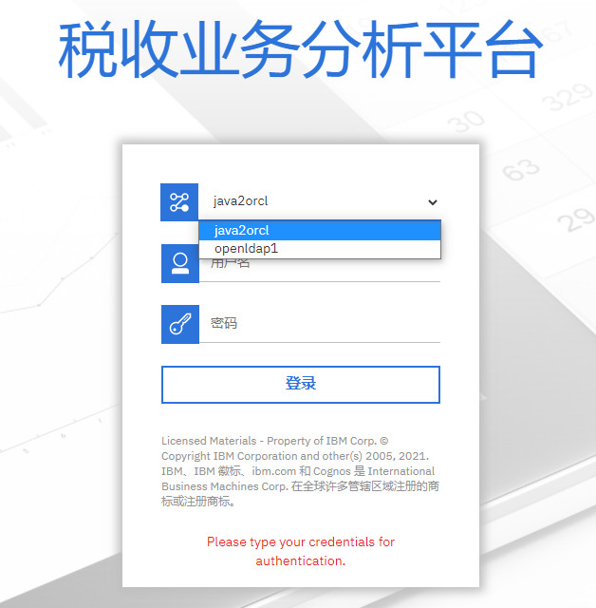
首先选择java2orcl, 在用户名和密码中输入金三的用户名和密码。

操作方法

登录成功后，点击“团队内容”------->点击“临时任务发布”
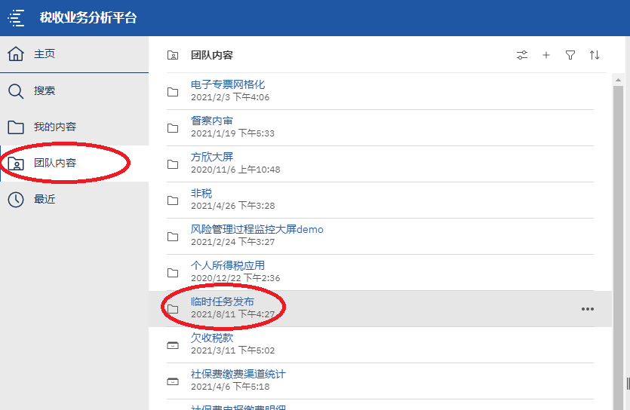

可以通过下面两种功能查看清册（推荐使用功能1）
功能1：分市州统计未查看推送税收优惠政策的纳税人（从汇总表打开明细表）
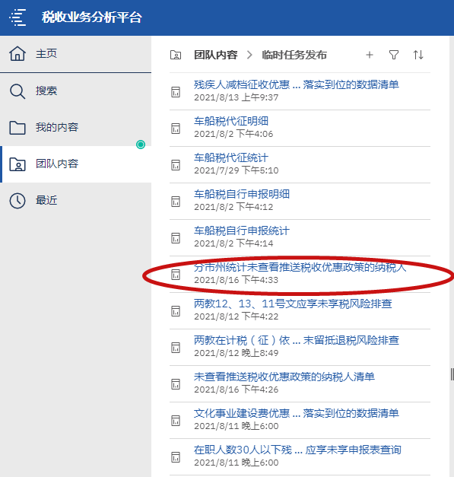
点击户次查看明细数据
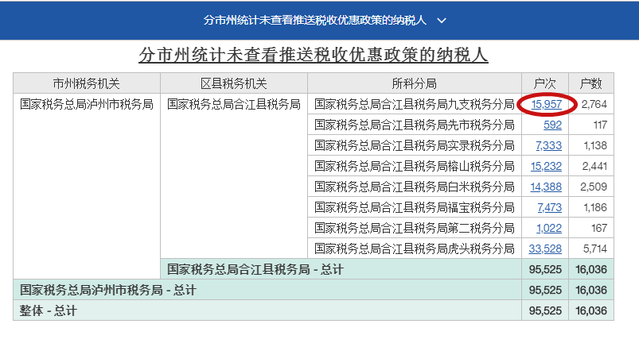

功能2：未查看推送税收优惠政策的纳税人（直接查看明细表）
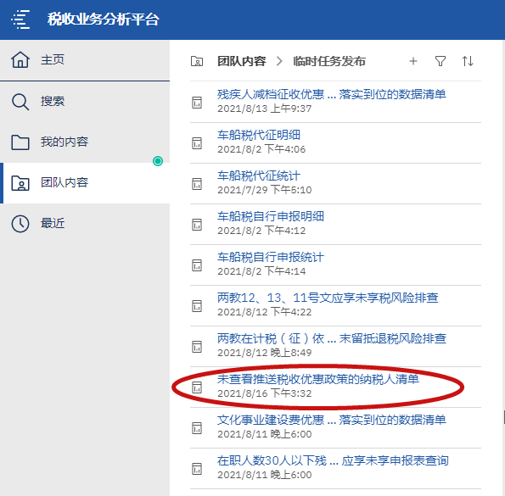

通过下拉菜单选择市州、区县、科所查看明细数据
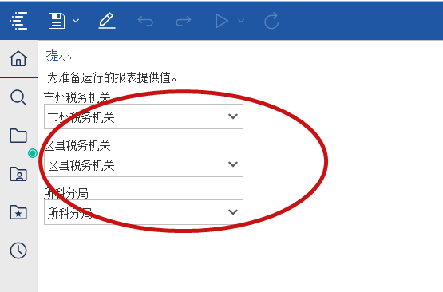

高级应用推荐
（一）自助过滤
在明细页面，用户可以点击字段名称，出现工具选择栏，然后选择过滤、排序、汇总等操作，对明细数据进行精确定位或统计
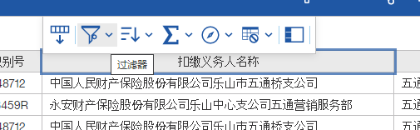
这里以选择扣缴义务人名称字段，查找“中国人民保险股有限公司乐山市五通桥支公司”，
为例，点击过滤器
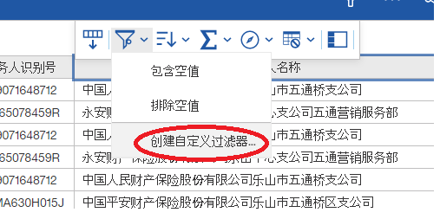
选择“创建自定义过滤器”
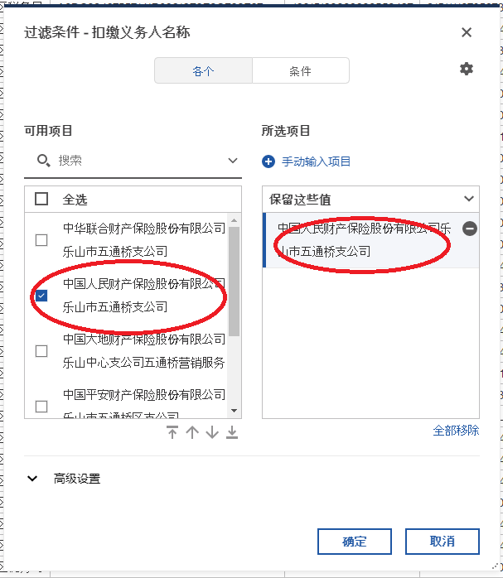
选择“中国人民保险股有限公司乐山市五通桥支公司”，点确定
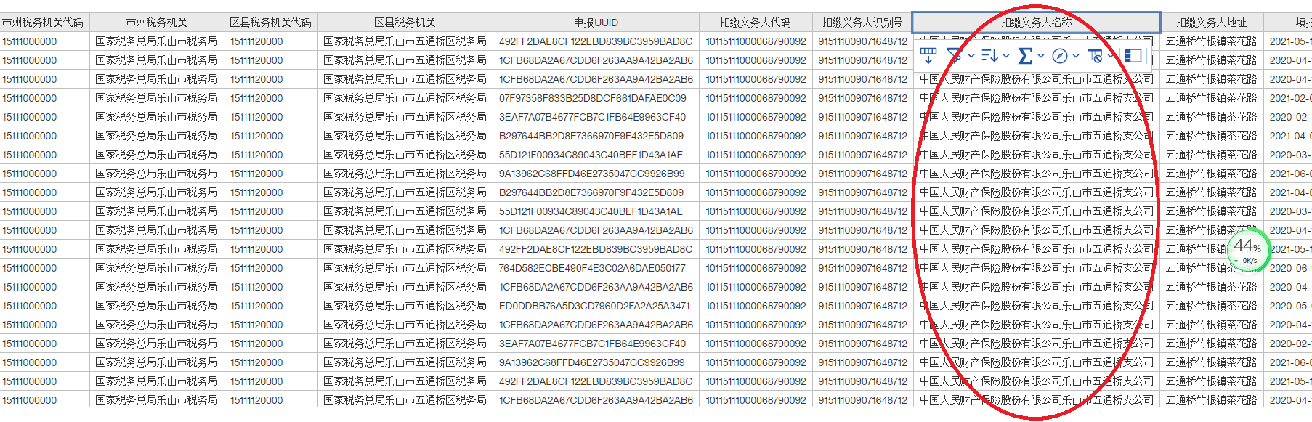
可以看到，“中国人民保险股有限公司乐山市五通桥支公司”的数据被筛选出来了。

- 自助排序
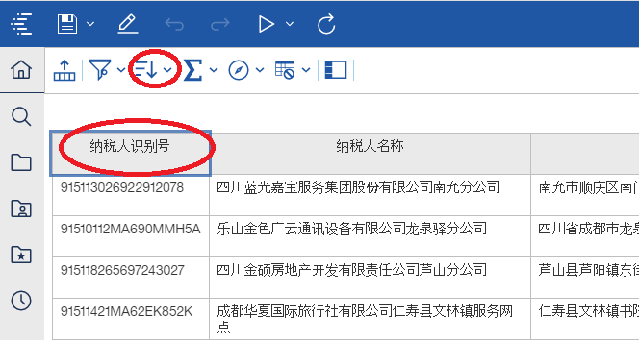
点击需排序的字段名，如“纳税人识别号”，再点击工具栏上的排序图标
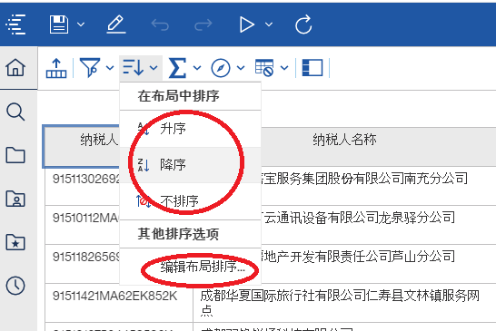
可以选择升序或降序，如果想进行组合排序，请选择编辑布局排序
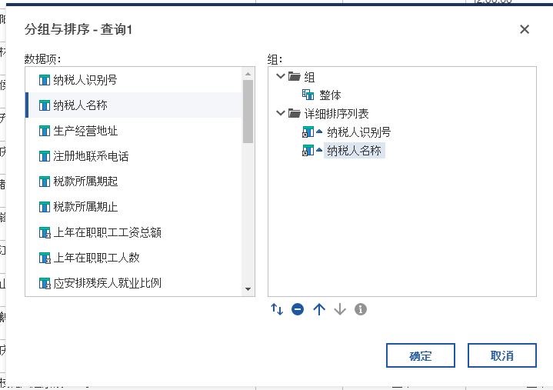
拖动左边的需排序的数据项，到右边的详细排序列表小
- 自助汇总
选择要汇总的字段，比如“上年在职职工人数”
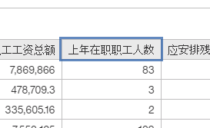
点击工具栏上的汇总图标
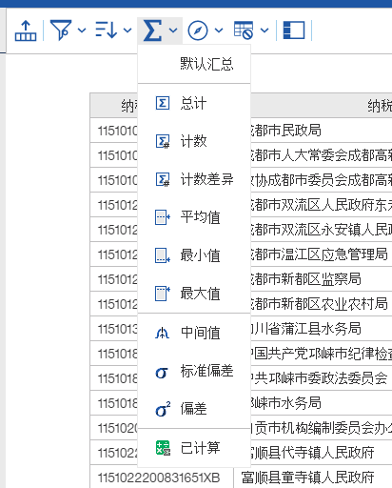
选择总计
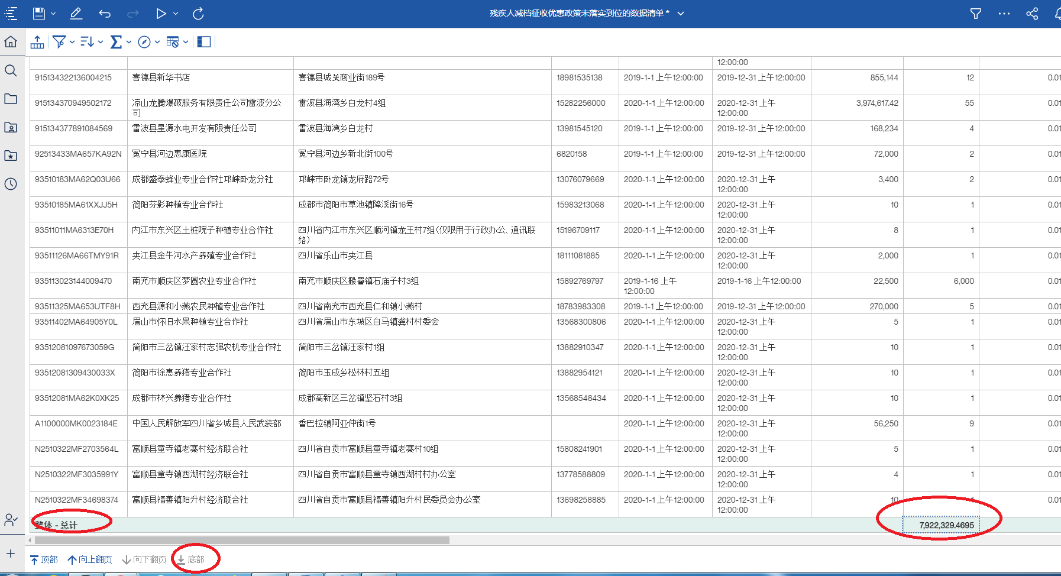
点击底部翻至最后一页，可以看到汇总数据

